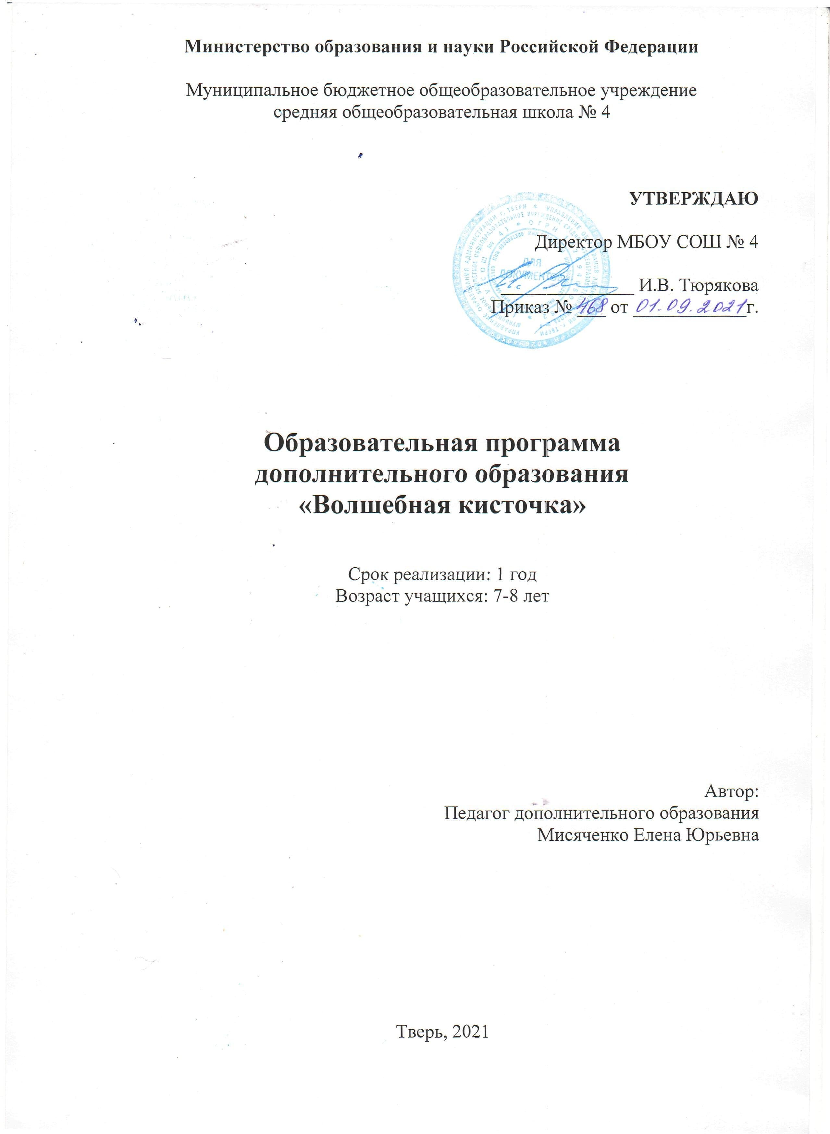

Пояснительная записка

Нетрадиционные техники рисования – это толчок к развитию воображения, творчества, проявлению самостоятельности, инициативы, выражения индивидуальности. Рисование нетрадиционной техникой стимулирует положительную мотивацию, вызывает радостное настроение, снимает страх перед процессом рисования.
Программа кружка основана на принципах последовательности, наглядности, целесообразности и тесной связи с жизнью. Рисование помогает ребенку познавать окружающий мир, приучает анализировать формы предметов, развивает зрительную память, пространственное мышление и способность к образному мышлению.
Данная программа опирается на возрастные особенности детей, особенности их восприятия цвета, формы, объема предметов.
Занятия построены в виде игры – знакомство с необычными способами создания рисунков, которые выводят ребенка за привычные рамки рисования. Ребёнку предлагаются различные виды рисования: точками, пальчиками, брызгами, с использованием ниток, трафаретов, воска. На каждом занятии даётся подробное объяснение техники рисования и образец выполняемой работы.
При этом у ребёнка есть возможность не просто скопировать, повторить образец, но и внести свои элементы, выразить своё видение данного предмета, исходя из собственных наблюдений и воображения.

Программа составлена на основе приказа Министерства просвещения РФ от 09.11.2018 №196 «Об утверждении порядка организации осуществления образовательной деятельности по дополнительным общеобразовательным программам»

Тип программы: образовательная программа по художественному творчеству для младших школьников.

Формы занятий.
Одно из главных условий успеха обучения и развития творческих способностей ребёнка – это индивидуальный подход. Важен и принцип обучения и воспитания в коллективе. Он предполагает сочетание коллективных, групповых, индивидуальных форм организации на занятиях. Коллективные и групповые задания вводятся в программу с целью формирования опыта общения и чувства коллективизма.
Программа «Волшебная кисточка» представляет собой внеурочную деятельность учащихся, составлена для учащихся 1 классов школы на 1 год обучения (34 часа). Занятия проводятся 1 раз в неделю, продолжительность занятия – 45 минут.

Актуальность.
Данная программа позволяет удовлетворить потребность детей 7 – 8 лет в реализации своих художественных желаний и возможностей.
Детям очень сложно изображать предметы, образы, сюжеты, используя традиционные способы рисования: кистью, карандашами, фломастерами. Использование лишь этих предметов не позволяет детям более широко раскрыть свои творческие способности. Существует много техник нетрадиционного рисования, их необычность состоит в том, что они позволяют детям быстро достичь желаемого результата.
Изобразительная деятельность с применением нетрадиционных материалов и техник способствует развитию у ребёнка:
- мелкой моторики рук и тактильного восприятия;
- пространственной ориентировки на листе бумаги, глазомера и зрительного восприятия;
- внимания и усидчивости;
- наблюдательности, эмоциональной отзывчивости;
- в процессе этой деятельности у школьника формируются навыки контроля и самоконтроля.
Содержание данной программы насыщенно, интересно, эмоционально значимо для младших школьников, разнообразно по видам деятельности. При использовании нетрадиционных техник рисования хорошие результаты получаются у всех детей.

Цели программы:
- формирование художественной культуры школьников, развитие природных задатков, творческого потенциала,
- расширение диапазона чувств и зрительных представлений, фантазий, воображения;
- воспитание эмоциональной отзывчивости на явления окружающей действительности, на произведения искусства.

Задачи:
- ознакомить детей с нетрадиционными техниками изображения, их применением, выразительными возможностями, свойствами изобразительных материалов;
- создать условия для развития творческих способностей детей;
- способствовать воспитанию у детей интереса к изобразительной деятельности; усидчивости, аккуратности и терпения при выполнении работы; культуры деятельности;
- создать условия для формирования навыков сотрудничества; оценки и самооценки.

Планируемые результаты:
  - Личностные:
У учащихся будут сформированы:
- учебно-познавательный интерес к новому материалу и способам решения новой задачи;
- способность к оценке своей работы;
- чувство прекрасного и эстетические чувства.

  - Предметные:
Ученики научатся:
- принимать и сохранять учебную задачу;
- планировать свои действия в соответствии с поставленной задачей и условиями её реализации;
- осуществлять итоговый и пошаговый контроль по результату;
- адекватно оценивать свою работу;
- адекватно воспринимать предложения и оценку учителя и других членов кружка;
- произвольно и осознанно владеть общими приёмами рисования;
- создавать простые композиции на заданную тему;
- различать основные и составные, тёплые и холодные цвета;
- изображать предметы различной формы.

3. Коммуникативные
Ученики научатся:
- допускать возможность существования у людей различных точек зрения;
- формулировать собственное мнение и позицию;
- задавать вопросы, необходимые для организации собственной деятельности;
- договариваться и приходить к общему решению в совместной деятельности

Учебный план

№ п/п | Тема | Количество занятий
1.  2.  3.  4.  5.  6.  7.  8.  9.  10.  11.  12.  13.  14.  15.  16.  17.  18.  19.  20.  21.  22. | Вводное занятие. Правила техники безопасности. Рисунок котенка карандашом.  Путешествие по радуге.  Осенние листья.  Осенняя сказка.  Дерево колдуньи.  Разноцветные рыбки.  Как прекрасен этот мир.  Осьминожки.  Волшебный лес.  Невиданный зверь.  Веселый лужок.  Зимняя сказка.  Снегири на ветке.  Сказочная птица.  Что за чудо эти сказки.  Бабочки.  Превращение ладошки.  Подарок маме.  Космический коллаж.  Мой маленький друг.  Идет весна красна.  Вот и лето пришло. | 1  1  1  2  2  2  1  2  1  2  2  2  1  2  2  2  1  1  2  1  2  1
 | Итого | 34

Нетрадиционные техники рисования.

Тычок жесткой полусухой кистью
Средства выразительности: фактурность окраски, цвет.
Материалы: жесткая кисть, гуашь, бумага любого цвета и формата либо вырезанный силуэт пушистого или колючего животного.
Способ получения изображения: ребенок опускает в гуашь кисть и ударяет ею по бумаге, держа вертикально. При работе кисть в воду не опускается. Таким образом заполняется весь лист, контур или шаблон. Получается имитация фактурности пушистой или колючей поверхности.

Рисование пальчиками
Средства выразительности: пятно, точка, короткая линия, цвет.
Материалы: мисочки с гуашью, плотная бумага любого цвета, небольшие листы, салфетки.
Способ получения изображения: ребенок опускает в гуашь пальчик и наносит точки, пятнышки на бумагу. На каждый пальчик набирается краска разного цвета. После работы пальчики вытираются салфеткой, затем гуашь легко смывается.

Рисование ладошкой
Средства выразительности: пятно, цвет, фантастический силуэт.
Материалы: широкие блюдечки с гуашью, кисть, плотная бумага любого цвета, листы большого формата, салфетки.
Способ получения изображения: ребенок окрашивает с помощью кисточки ладошку и делает отпечаток на бумаге. Рисуют и правой и левой руками, окрашенными разными цветами. После работы руки вытираются салфеткой, затем гуашь легко смывается.

Скатывание бумаги
Средства выразительности: фактура, объем.
Материалы: салфетки либо цветная двухсторонняя бумага, клей ПВА, налитый в блюдце, плотная бумага или цветной картон для основы.
Способ получения изображения: ребенок мнет в руках бумагу, пока она не станет мягкой. Затем скатывает из нее шарик. Размеры его могут быть различными: от маленького (ягодка) до большого (облачко, ком для снеговика). После этого бумажный комочек опускается в клей и приклеивается на основу.

Оттиск поролоном
Средства выразительности: пятно, фактура, цвет.
Материалы: мисочка либо пластиковая коробочка, в которую вложена штемпельная подушка из тонкого поролона, пропитанная гуашью, плотная бумага любого цвета и размера, кусочки поролона.
Способ получения изображения: ребенок прижимает поролон к штемпельной подушке с краской и наносит оттиск на бумагу. Для изменения цвета берутся другие мисочка и поролон.

Оттиск пенопластом
Средства выразительности: пятно, фактура, цвет.
Материалы: мисочка или пластиковая коробочка, в которую вложена штемпельная подушка из тонкого поролона, пропитанная гуашью, плотная бумага любого цвета и размера, кусочки пенопласта.
Способ получения изображения: ребенок прижимает пенопласт к штемпельной подушке с краской и наносит оттиск на бумагу. Чтобы получить другой цвет, меняются и мисочка, и пенопласт.

Оттиск смятой бумагой
Средства выразительности: пятно, фактура, цвет.
Материалы: блюдце либо пластиковая коробочка, в которую вложена штемпельная подушка из тонкого поролона, пропитанная гуашью, плотная бумага любого цвета и размера, смятая бумага.
Способ получения изображения: ребенок прижимает смятую бумагу к штемпельной подушке с краской и наносит оттиск на бумагу. Чтобы получить другой цвет, меняются и блюдце, и смятая бумага.

Восковые мелки + акварель
Средства выразительности: цвет, линия, пятно, фактура.
Материалы: восковые мелки, плотная белая бумага, акварель, кисти.
Способ получения изображения: ребенок рисует восковыми мелками на белой бумаге. Затем закрашивает лист акварелью в один или несколько цветов. Рисунок мелками остается незакрашенным.

Свеча + акварель
Средства выразительности: цвет, линия, пятно, фактура.
Материалы: свеча, плотная бумага, акварель, кисти.
Способ получения изображения: ребенок рисует свечой на бумаге. Затем закрашивает лист акварелью в один или несколько цветов. Рисунок свечой остается белым.

Монотипия предметная
Средства выразительности: пятно, цвет, симметрия.
Материалы: плотная бумага любого цвета, кисти, гуашь или акварель.
Способ получения изображения: ребенок складывает лист бумаги вдвое и на одной его половине рисует половину изображаемого предмета (предметы выбираются симметричные). После рисования каждой части предмета, пока не высохла краска, лист снова складывается пополам для получения отпечатка. Затем изображение можно украсить, также складывая лист после рисования нескольких украшений.

Кляксография с трубочкой
Средства выразительности: пятно.
Материалы: бумага, тушь либо жидко разведенная гуашь в мисочке, пластиковая ложечка, трубочка (соломинка для напитков).
Способ получения изображения: ребенок зачерпывает пластиковой ложкой краску, выливает ее на лист, делая небольшое пятно (капельку). Затем на это пятно дует из трубочки так, чтобы ее конец не касался ни пятна, ни бумаги. При необходимости процедура повторяется. Недостающие детали дорисовываются.

Набрызг
Средства выразительности: точка, фактура.
Материалы: бумага, гуашь, жесткая кисть, кусочек плотного картона либо пластика (5×5 см).
Способ получения изображения: ребенок набирает краску на кисть и ударяет кистью о картон, который держит над бумагой. Затем закрашивает лист акварелью в один или несколько цветов. Краска разбрызгивается на бумагу.

Отпечатки листьев
Средства выразительности: фактура, цвет.
Материалы: бумага, гуашь, листья разных деревьев (желательно опавшие), кисти.
Способ получения изображения: ребенок покрывает листок дерева красками разных цветов, затем прикладывает его окрашенной стороной к бумаге для получения отпечатка. Каждый раз берется новый листок. Черешки у листьев можно дорисовать кистью.

Тиснение
Средства выразительности: фактура, цвет.
Материалы: тонкая бумага, цветные карандаши, предметы с рифленой поверхностью (рифленый картон, пластмасса, монетки и т.д.), простой карандаш.
Способ получения изображения: ребенок рисует простым карандашом то, что хочет. Если нужно создать много одинаковых элементов (например, листьев), целесообразно использовать шаблон из картона. Затем под рисунок подкладывается предмет с рифленой поверхностью, рисунок раскрашивается карандашами. На следующем занятии рисунки можно вырезать и наклеить на общий лист.

Цветной граттаж
Средства выразительности: линия, штрих, цвет.
Материалы: цветной картон или плотная бумага, предварительно раскрашенные акварелью либо фломастерами, свеча, широкая кисть, мисочки для гуаши, палочка с заточенными концами.
Способ получения изображения: ребенок натирает свечой лист так, чтобы он весь был покрыт слоем воска. Затем лист закрашивается гуашью, смешанной с жидким мылом. После высыхания палочкой процарапывается рисунок. Далее возможно дорисовывание недостающих деталей гуашью.

Монотипия пейзажная
Средства выразительности: пятно, тон, вертикальная симметрия, изображение пространства в композиции.
Материалы: бумага, кисти, гуашь либо акварель, влажная губка, кафельная плитка.
Способ получения изображения: ребенок складывает лист пополам. На одной половине листа рисуется пейзаж, на другой получается его отражение в озере, реке (отпечаток). Пейзаж выполняется быстро, чтобы краски не успели высохнуть. Половина листа, предназначенная для отпечатка, протирается влажной губкой. Исходный рисунок, после того, как с него сделан оттиск, оживляется красками, чтобы он сильнее отличался от отпечатка. Для монотипии также можно использовать лист бумаги и кафельную плитку. На последнюю наносится рисунок краской, затем она накрывается влажным листом бумаги. Пейзаж получается размытым.

Литература:

1. Фатеева А.А. Рисуем без кисточки. Академия развития, 2006.
2. Колль, Мери Энн Ф. Рисование красками. – М: АСТ: Астрель, 2005.
3. Колль, Мери Энн Ф. Рисование. – М: ООО Издательство «АСТ»: Издательство «Астрель», 2005.
4. Фиона Уотт. Я умею рисовать. – М: ООО Издательство «РОСМЭН – ПРЕСС», 2003
5. Комарова Т. С. «Детское художественное творчество», М. Мозаика-Синтез, 2005г.

